Помни, что, родившись женщиной
ты отвечаешь не только за себя сегодняшнюю, но также за здоровье и счастье своего завтрашнего ребенка.
Ранняя беременность. Последствия.
Ранней подростковой беременностью принято называть факт ожидания ребенка несовершеннолетней девочкой. По данным Всемирной организации здравоохранения (ВОЗ), границей подросткового периода является возраст 10–19 лет, после 11 лет уже формируется репродуктивная функция. Девочки в половом отношении созревают к 13–14 годам, мальчики к 15–16 годам.
Ранняя беременность крайне неблагоприятно сказывается на организме самой юной матери, ухудшая ее здоровье, и чаще всего протекает с осложнениями. В результате уровень здоровья новорожденных крайне низкий, имеется большой риск развития врожденных пороков различных органов, в первую очередь центральной нервной системы. Гарантий полного восстановления здоровья нет, и чаще всего ребенок становится инвалидом детства. Нередко матери отказываются от таких детей.
Теоретически с медицинской точки зрения
несовершеннолетняя девушка физиологически
зрелая, может родить здорового ребенка.

Однако в наше время лишь 6 девочек из 100 могут считаться абсолютно здоровыми. Матери подросткового возраста достоверно отличаются высокой заболеваемостью органов сердечно-сосудистой мочевыделительной эндокринной систем, желудочно-кишечного тракта. У большинства беременных в возрасте до 18 лет выявлены гинекологические заболевания, определяются также венерические болезни. Анатомически узкий таз, осложняющий течение родов и нередко являющийся частым показанием для кесарева сечения, обнаружен у 10–15% юных матерей. Наряду с акушерской патологией у девочек-подростков выявляется незрелость миометрия (мышечного слоя матки), недоразвитие (гипоплазия) матки.
Угроза развития внутриутробной инфекции, врожденной гидроцефалии (водянки головного мозга), пороков развития крайне высока при осложненной беременности и протекающих родах. Практически у всех детей, рожденных девочками-подростками, на первом году жизни развиваются такие заболевания, как гипохромная анемия, рахит, атопический дерматит. Этих детей достоверно чаще переводят на искусственное вскармливание в ранние сроки. Большинство из них часто болеют острыми респираторно-вирусными инфекциями с затяжным течением, с осложнениями со стороны нижних дыхательных путей.

Сверхраннее материнство приводит подростков к вынужденной изоляции от среды сверстников. Многие юные матери бросают дальнейшее обучение, теряют перспективы получения профессии, замужества. Нередко это приводит к деформации личности, уходу от проблем в алкоголизм, наркоманию или даже проституцию. Все эти факторы резко снижают качество жизни и уровень здоровья как самих юных матерей, так и их детей.



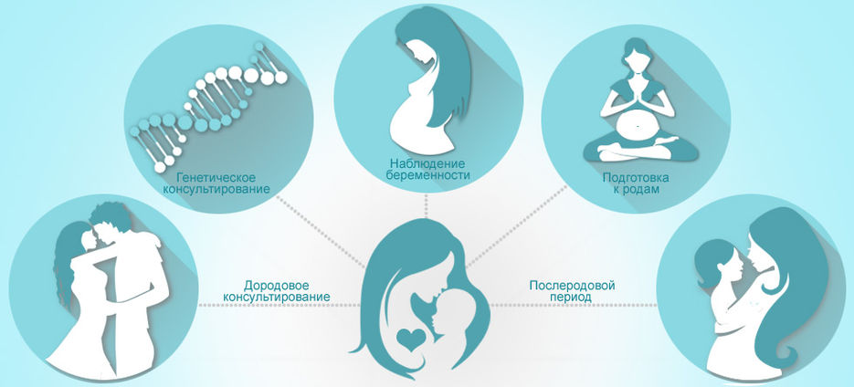

Последствия абортов.

Аборт — это искусственное прерывание беременности.
Медицинские последствия аборта: бесплодие, сепсис (заражение крови), воспалительные процессы, выкидыши, мертворожденные.
Но кроме этого надо говорить о нравственности и духовности. Исходя из этой точки зрения, аборт - это легальное убийство в наше время. Это бедствие и ужас.
Легализация аборта - это полномочия, данные взрослому человеку законом для лишения жизни другого человека, который еще не родился и не может себя защитить. В момент зачатия, получив по 23 хромосомы, ребенок сразу же становится человеком, уникальным, единственным, неповторимым, появляется новый живой организм, новая человеческая Личность. Уже в три недели крошечный человек уже имеет зачатки глаз, спинного мозга, нервной системы, желудка, легких, кишечника. Его сердце бьется, к 5 неделям эмбрион уже может двигать руками и туловищем, выражать свои эмоции гримасами. В 6,5 недель ребенок шевелится, в 8 - засыпает и просыпается, сосет большой палец. В 11 недель - морщится и улыбается, в 16 - двигает руками, в 18 - отталкивается ручками и ножками от стенок матки - пошевел, нерожденный ребенок матери обладает чувством прикосновения, сильно реагирует на боль, давление, сосет, глотает.

Призвание женщины -
родить здорового ребенка и
уберечь его.
Что нужно, чтобы ребенок родился здоровым:

1. Не курить, не употреблять алкогольные напитки и наркотики!
2. Иметь безопасный секс.
3.Пользоваться противозачаточными средствами (таблетки, инъекции, ВМС).
4. Наблюдаться в женской консультации с ранних сроков беременности.
5.Предварительно консультироваться до беременности у врачей.

Нет ничего прекраснее, чем материнство, чем здоровый и счастливый малыш. Нужно готовиться к материнству уже сейчас!
Оптимальный срок для материнства - 20-26 лет.

г. Таштагол
ул. Ленина, 50, тел 8(38473) 2-33-36
e-mаil: sorese@yandex.ru

Муниципальное казенное учреждение
«Социально-реабилитационный центр
для несовершеннолетних»
Таштагольского района
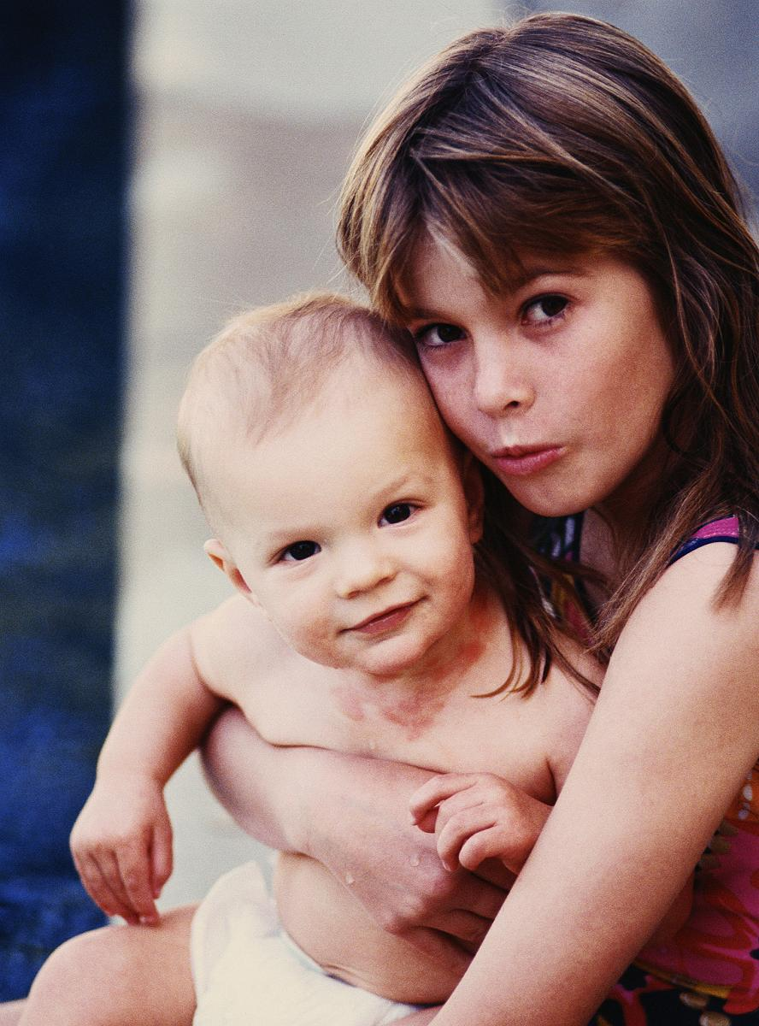

1.Что должны знать
молодые девушки -
будущие мамы?

г. Таштагол

